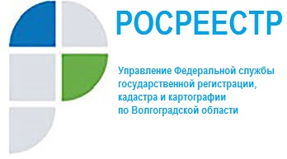

Рейтинг кадастровых инженеров

Управлением Росреестра по Волгоградской области составлен рейтинг кадастровых инженеров, подготовивших документы при осуществлении кадастровой деятельности, по результатам рассмотрения которых принято наименьшее либо наибольшее количество решений о приостановлении (отказе) в государственном кадастровом учете и государственной регистрации прав в ноябре 2020 года.
Управлением на постоянной основе осуществляется мониторинг ошибок, допускаемых кадастровыми инженерами при подготовке межевых планов, технических планов и актов обследования. Ошибки, допущенные кадастровыми инженерами, приводят к необходимости вынесения государственным регистратором прав решения о приостановлении учетных действий.
По результатам рейтинга в ноябре 2020 года установлено, что по документам, подготовленным кадастровыми инженерами: Костенко Юлией Николаевной (СРО «Кадастровые инженеры юга»), Каплюжниковым Юрием Михайловичем, Агафоновой Еленой Анатольевной, Балмашовой Тамарой Валентиновной (СРО Кадастровые инженеры юга), Янковской Светланой Владимировной (А СРО «Кадастровые инженеры), решения о приостановлении осуществления учетно-регистрационных действий государственными регистраторами Управления не принимались, что свидетельствует о качественной подготовке документов данными кадастровыми инженерами.

Управлением Росреестра по Волгоградской области

